**政策一键兑企业操作指南**

**（申报类通用）**

1. 登录

政策一键兑网址：<https://cft.huzhou.gov.cn/>

进入系统点击右上角通过**企业/法人的**浙里办/浙江政务服务网账号进行登录。

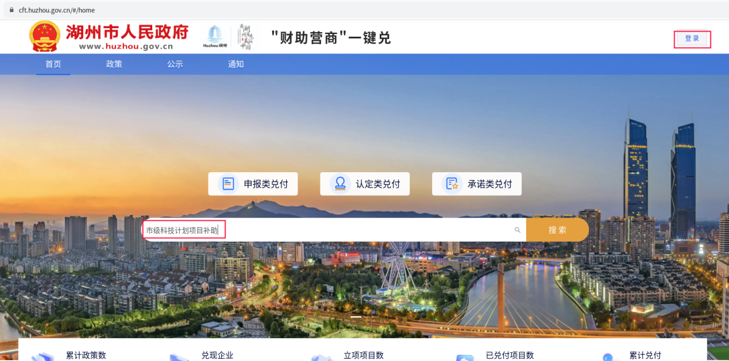

1. 查找专项

企业请根据具体补助事项名称，在系统首页相应搜索**市级企业研发投入奖励、市级“揭榜挂帅”项目补助、市级科技计划项目补助、市级科技创新券**等事项，找到相应项目进行申报。

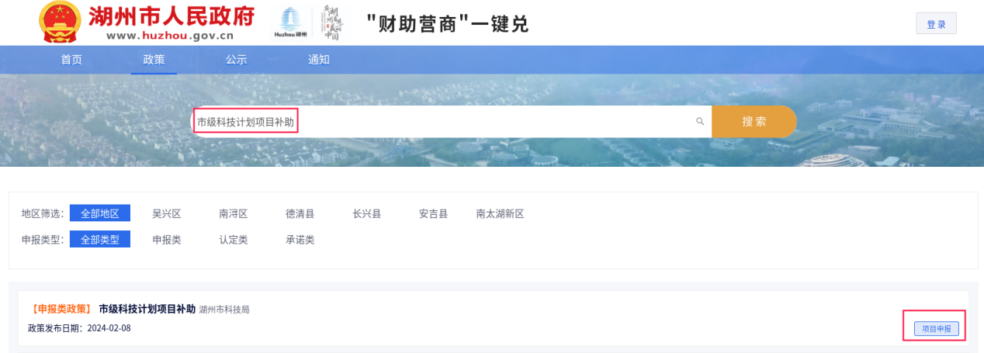

1. 申报流程

点击“项目申报”之后进入专项申报环节。

1. 填写申报表单

根据表单要求填写相关信息。

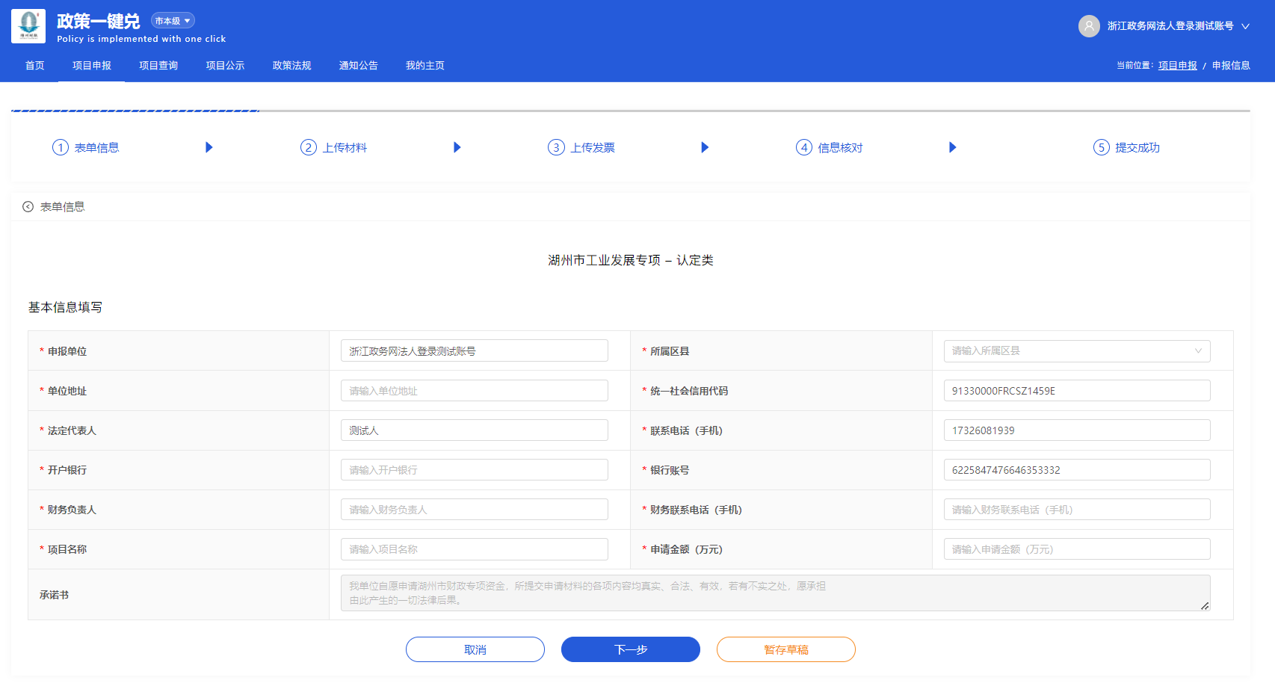

1. 上传材料

**一般不需要上传附件，直接进入下一步。企业如有更名，请上传更名备案登记证明材料。**

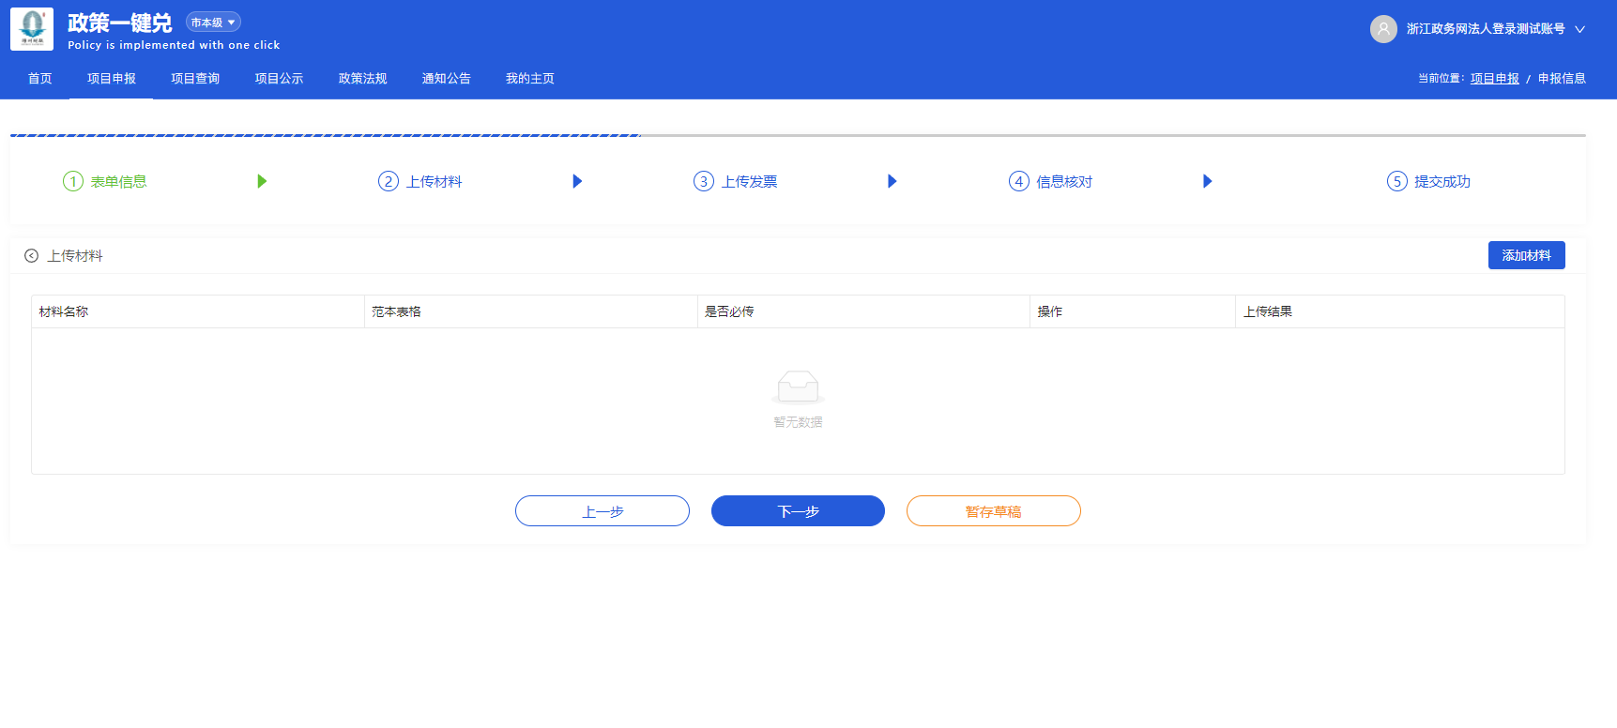

1. 上传发票

**不需要上传发票，直接进入下一步。**

1. 核对信息

该界面需要申报单位再次核对申报信息，信息无误进入下一步提交申报操作。

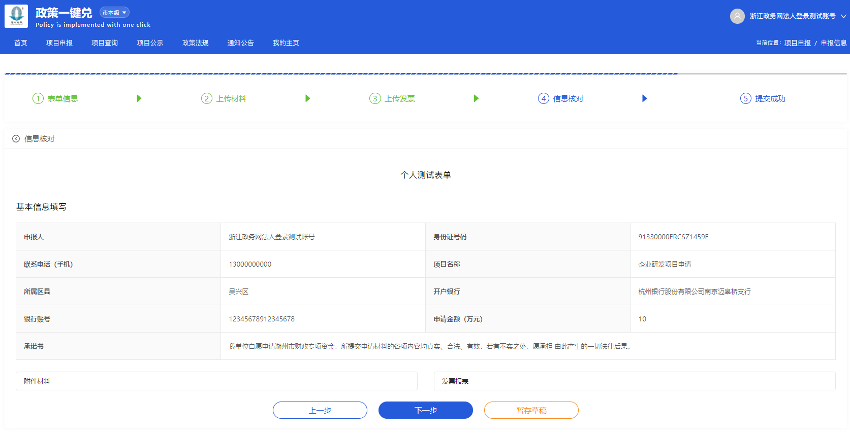

1. 审核提交

核对信息无误之后系统将自动提交申报信息，进入各部门审核流程。

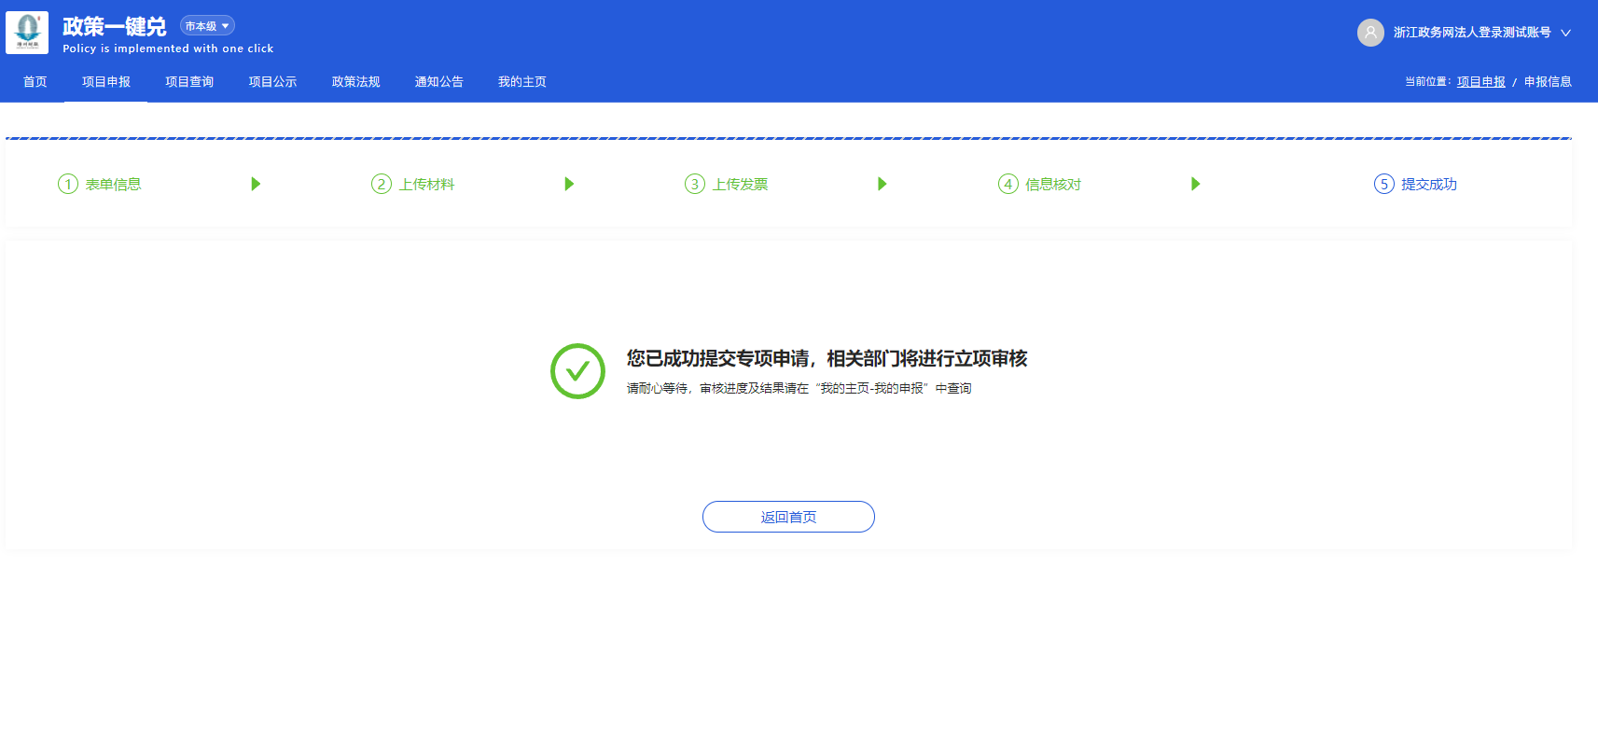

1. 申报审核情况跟踪

企业用户在“个人中心”版块中“我的申报”菜单可以查看申报记录和审核情况。进入详情可以查看审核进程节点。建议企业对基本信息、银行账户信息及时维护。基本信息中的银行账户信息需要与申报表单中的信息一致。

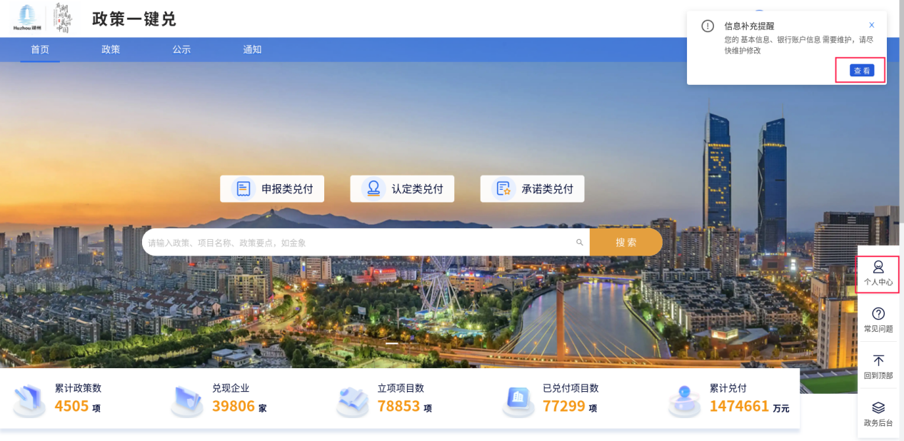

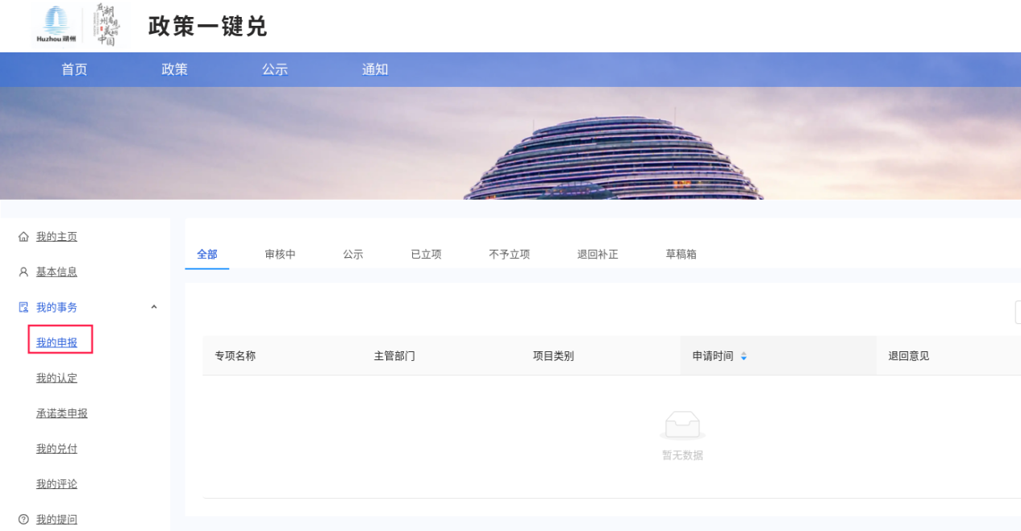

1. 企业银行信息待确认

公示结束后，进入兑付环节。**联系人会收到短信提示，在资金执行兑现前确认银行信息。（确认程序在申报类事项审核流程中可能已经取消，具体以实际收到短信提示内容为准）**在“个人中心”中“我的兑付”列表找到“待确认”状态申报记录，点击“确认信息”按钮进行银行信息确认操作。